PHIẾU HỌC TẬP CHỦ ĐỘNG (PHT) - C# CĂN BẢN
Môn học: FIT4016: Thiết kế, Lập trình Back-End

Học phần: C# Căn Bản (Chương 1)

PHIẾU HỌC TẬP C# [01] - C# LÀ GÌ? CÁC KHÁI NIỆM CỐT LÕI
Họ và tên: Đặng Khánh Toàn

Lớp: CNTT 18-09

Video đã xem (Link): https://youtu.be/9kohr6pMwag?si=FbJLfRIjsUrBvsll

1. Kiến thức cốt lõi (Tóm tắt bằng lời của bạn)
Sau khi xem video, hãy trả lời các câu hỏi sau:
1.1 C# là gì?
- C# là viết tắt của: C Sharp (khai báo)

- C# được phát triển bởi: Microsoft, dưới sự dẫn dắt chính của Anders Hejlsberg

- C# chạy trên nền tảng: .NET Framework / .NET Core

- Vai trò của C# trong lập trình back-end là gì?

- Xây dựng API và Web Service

- Xử lý logic nghiệp vụ (Business Logic)

- Kết nối và truy xuất cơ sở dữ liệu

- Xây dựng ứng dụng server-side hiệu năng cao

- Tích hợp Microservices

- Xử lý bảo mật Back-end

  - So sánh C# với các ngôn ngữ khác
Hãy điền vào bảng so sánh sau:

Ngôn ngữ | Nền tảng | Lĩnh vực sử dụng | Ưu điểm
C# | .NET | Lập trình back-end, phát triển ứng dụng web, desktop (WinForm/WPF), mobile (Xamarin/MAUI), game (Unity) | Hiệu năng cao, cú pháp rõ ràng, hỗ trợ lập trình hướng đối tượng mạnh, đa nền tảng, ecosystem lớn
Ngôn ngữ | Nền tảng | Lĩnh vực sử dụng | Ưu điểm
PHP | Web Server | Web back-end | Dễ học, phổ biến, chi phí hosting rẻ, chạy tốt trên hầu hết server, cộng đồng lớn, hỗ trợ nhiều CMS như WordPress
Java | JVM |  | Bảo mật cao, đa nền tảng, ổn định, hiệu năng tốt, phù hợp hệ thống lớn và doanh nghiệp
  Ứng dụng doanh nghiệp, web back-end, mobile (Android), hệ thống lớn
Python | (Tự điền) | AI, Data Science
  Cú pháp đơn giản, thư viện mạnh cho AI/ML (NumPy, Pandas, TensorFlow), cộng đồng lớn, dễ phát triển nhanh
  - Vai trò của C# trong mô hình Client-Server
Hãy điền vào sơ đồ sau:

Client (Trình duyệt)

↓ (HTTP Request)

[Web Server chạy ngôn ngữ: C#, PHP, Java hoặc Python]
↓ (HTTP Response: HTML/JSON)

Client nhận dữ liệu hiển thị

Câu hỏi: Tại sao C# lại được sử dụng cho phần server-side thay vì client-side?
C# chạy trên nền tảng .NET và cần môi trường thực thi (runtime)
– Trình duyệt không thể chạy code C# trực tiếp.
– Chỉ JavaScript mới chạy được trên client-side.
C# mạnh về xử lý logic nặng trên server
– Xử lý dữ liệu, nghiệp vụ, truy vấn cơ sở dữ liệu, bảo mật…
– Những việc này không thể thực hiện ở client vì không an toàn.
C# hỗ trợ mạnh cho web server (ASP.NET)
– Sinh HTML/JSON trả về cho trình duyệt.
– Tối ưu cho mô hình Request → Server xử lý → Response.
Lý do bảo mật
– Nếu chạy client-side, toàn bộ code và logic quan trọng sẽ bị lộ.
– Server-side giúp giữ bí mật logic và dữ liệu.
Hiệu năng và khả năng mở rộng tốt
– C# + ASP.NET Core nằm trong nhóm backend nhanh nhất.
– Phù hợp xử lý cho hàng nghìn request đồng thời — điều client-side không làm được.

2. Ví dụ thực hành (Chuẩn bị môi trường)
Kịch bản: Bạn sẽ cài đặt môi trường C# và chạy chương trình "Hello World" đầu tiên.
2.1 Các bước chuẩn bị
// TODO 1: Cài đặt Visual Studio Community (hoặc Visual Studio Code + .NET SDK)

- Tải từ: https://visualstudio.microsoft.com/vs/community/
- Hoặc dùng: https://code.visualstudio.com/ + https://dotnet.microsoft.com/download

// TODO 2: Tạo project C# console mới

Nếu dùng Visual Studio:

File → New → Project → Console App (.NET) → Đặt tên: HelloWorldCSharp

Nếu dùng Terminal (VS Code):

dotnet new console -n HelloWorldCSharp

cd HelloWorldCSharp

// TODO 3: Mở file Program.cs vừa được tạo
2.2 Viết chương trình đầu tiên
Code mẫu (Starter Code):

// TODO 1: Khai báo namespace

using System;

// TODO 2: Khai báo class

class Program

{

// TODO 3: Khai báo Main method (điểm khởi đầu của chương trình)

static void Main()

{

// TODO 4: In ra một thông điệp

Console.WriteLine("Chào mừng đến với C#!");

// TODO 5: Khai báo 3 biến và hiển thị chúng

string ten = "Nguyễn Văn A"; // Chuỗi ký tự

int tuoi = 20; // Số nguyên

double diem = 8.5; // Số thực

Console.WriteLine("Tên: " + ten);

Console.WriteLine("Tuổi: " + tuoi);

Console.WriteLine("Điểm: " + diem);

// TODO 6: Sử dụng string interpolation (cách hiện đại)

Console.WriteLine($"Thông tin: {ten}, tuổi {tuoi}, điểm {diem}");

}

}

// TODO: Chạy chương trình

Trong Visual Studio:

Nhấn F5 hoặc Ctrl + F5

Trong Terminal:

dotnet run

3. Yêu cầu Bằng chứng (Proof of Work)
- Ảnh chụp màn hình Kết quả:

Chụp ảnh màn hình console hiển thị output sau khi chạy chương trình.

(Dán ảnh chụp màn hình của bạn vào đây)

- Code đã hoàn thiện:

Dán toàn bộ code của file Program.cs mà bạn đã viết.

(Dán code của bạn vào đây)
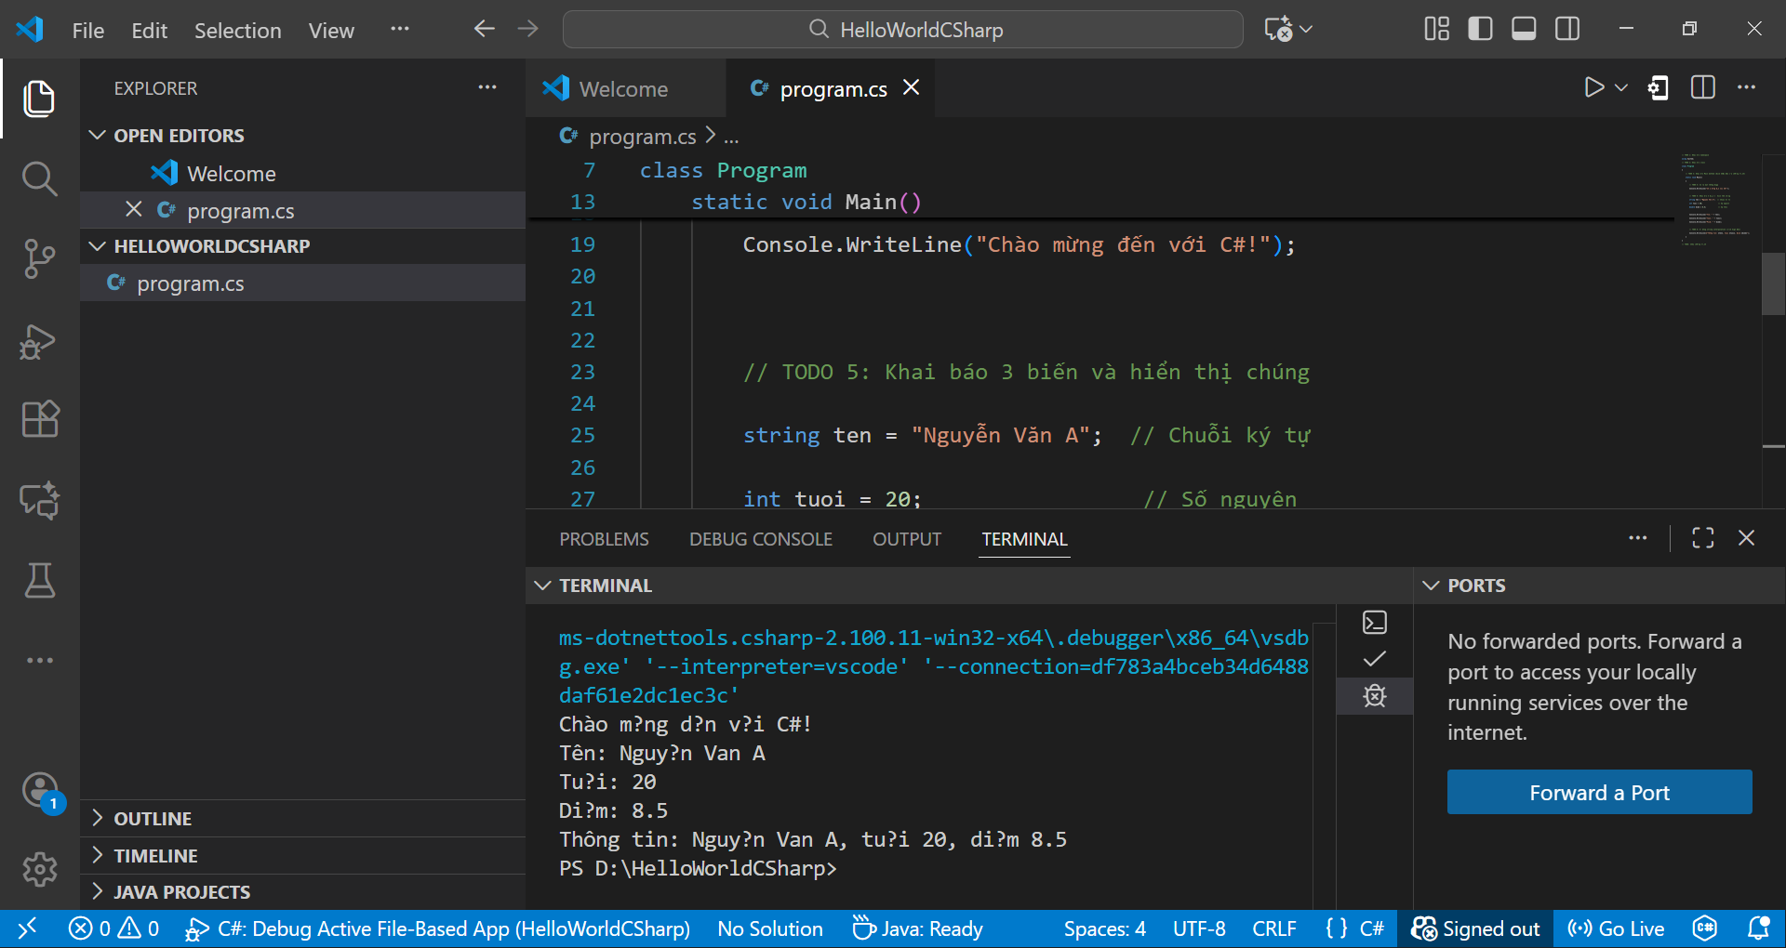

4. Câu hỏi Phản biện (Bắt buộc)
Một điều tôi chưa hiểu rõ hoặc muốn hỏi thêm về chủ đề này:

(Bắt buộc phải đặt 1 câu hỏi. Ví dụ: "Tại sao cần phải có namespace? Nó là gì?", "Sự khác biệt giữa Console.WriteLine() và Console.Write() là gì?", "Tại sao hàm Main phải là
static?")
- C# là ngôn ngữ biên dịch hay thông dịch? Cách hoạt động của CLR (Common Language Runtime) là gì?

PHIẾU HỌC TẬP C# [02] - CÁC CẤU TRÚC ĐIỀU KHIỂN VÀ
VÒNG LẶP
Họ và tên: Đặng Khánh Toàn

Lớp: CNTT 18-09

Video đã xem (Link): https://youtu.be/O0Q5K0m6mvY?si=sm0VWaL2W1TDWQsv

1. Kiến thức cốt lõi (Các cú pháp quan trọng)
Sau khi xem video, hãy hoàn thành bảng sau:

Cấu trúc | Cú pháp C# | Mục đích | Ví dụ
if...else | if (điều kiện) { ... } else { ... } |  | int age = 18;  if (age >= 18)  {  Console.WriteLine("Đủ tuổi.");  }  else  {  Console.WriteLine("Chưa đủ tuổi.");  }
  Kiểm tra điều kiện, nếu đúng thực hiện khối lệnh if, nếu sai thực hiện khối lệnh else.
switch | switch (biến) { case:  break; } | Dùng để chọn 1 trong nhiều trường hợp dựa vào giá trị của biến. | int day = 3;  switch (day)  {  case 1:  Console.WriteLine("Thứ hai");  break;  case 2:  Console.WriteLine("Thứ ba");  break;  case 3:  Console.WriteLine("Thứ tư");  break;  default:  Console.WriteLine("Không hợp lệ");  break;  }
for | for (int i = 0; i < n; i++) { } | Lặp với số lần xác định trước. | for (int i = 0; i < 5; i++)  {  Console.WriteLine(i);  }
while | while (điều kiện) { } |  | int i = 0;  while (i < 5)  {  Console.WriteLine(i);  i++;  }
  Lặp khi điều kiện còn đúng (kiểm tra điều kiện trước).
do...while | do { } while (điều kiện); |  | int i = 0;  do  {  Console.WriteLine(i);  i++;  }  while (i < 5);
  Lặp ít nhất 1 lần rồi mới kiểm tra điều kiện.

2. Ví dụ thực hành (Bắt buộc)
Kịch bản: Bạn sẽ tạo một chương trình quản lý điểm sinh viên đơn giản sử dụng if/else và vòng lặp.

Code Khởi đầu (Starter Code):

using System;

class Program

{

static void Main()

{

Console.WriteLine("=== Chương trình Xếp loại Sinh viên ===\n");

// TODO 1: Khai báo biến thông tin sinh viên

// string hoVaTen = "Nguyễn Văn A"; (Thay bằng tên của bạn)

// double diem = 7.5; (Thay bằng điểm của bạn)

// TODO 2: In ra thông tin sinh viên

// Console.WriteLine($"Họ tên: {hoVaTen}");

// Console.WriteLine($"Điểm: {diem}\n");

// TODO 3: Viết cấu trúc if/else if/else để xếp loại

// Tiêu chí:

// - Nếu điểm >= 8.5 => "Giỏi"

// - Nếu điểm >= 7.0 => "Khá"

// - Nếu điểm >= 5.5 => "Trung bình"

// - Nếu điểm < 5.5 => "Yếu"

// (Viết code của bạn tại đây)

// TODO 4: Viết vòng lặp for để in ra bảng điểm của 3 sinh viên

// Gợi ý: Tạo 2 mảng lưu tên và điểm, rồi dùng for để duyệt

string[] tenSV = { "Nguyễn Văn A", "Trần Thị B", "Lê Văn C" };

double[] diemSV = { 8.5, 7.2, 5.8 };

Console.WriteLine("\n=== Bảng Điểm ===");

for (int i = 0; i < tenSV.Length; i++)

{

// TODO 5: In ra tên, điểm và xếp loại của từng sinh viên

// (Viết code của bạn tại đây)

}

// TODO 6: (Tùy chọn) Dùng while loop để tính tổng điểm

// Gợi ý: Duyệt mảng diemSV và cộng tất cả lại

double tongDiem = 0;

int j = 0;

while (j < diemSV.Length)

{

// (Viết code của bạn tại đây)
j++;

}

Console.WriteLine($"\nTổng điểm: {tongDiem}");

Console.WriteLine($"Điểm trung bình: {tongDiem / diemSV.Length:F2}");

}

}

3. Yêu cầu Bằng chứng (Proof of Work)
- Code đã hoàn thiện: Dán toàn bộ code của file Program.cs.

using System;

class Program
{
static void Main()
{
Console.WriteLine("=== Chương trình Xếp loại Sinh viên ===\n");

// TODO 1: Khai báo biến thông tin sinh viên
string hoVaTen = "Đặng Khánh Toàn";
double diem = 7.5;

// TODO 2: In ra thông tin sinh viên
Console.WriteLine($"Họ tên: {hoVaTen}");
Console.WriteLine($"Điểm: {diem}\n");

// TODO 3: Viết cấu trúc if/else if/else để xếp loại
string xepLoai;

if (diem >= 8.5)
{
xepLoai = "Giỏi";
}
else if (diem >= 7.0)
{
xepLoai = "Khá";
}
else if (diem >= 5.5)
{
xepLoai = "Trung bình";
}
else
{
xepLoai = "Yếu";
}

Console.WriteLine($"Xếp loại: {xepLoai}");

// TODO 4: Bảng điểm 3 sinh viên
string[] tenSV = { "Nguyễn Văn A", "Trần Thị B", "Lê Văn C" };
double[] diemSV = { 8.5, 7.2, 5.8 };

Console.WriteLine("\n=== Bảng Điểm ===");

for (int i = 0; i < tenSV.Length; i++)
{
// TODO 5: In ra tên, điểm và xếp loại của từng sinh viên
string loai;

if (diemSV[i] >= 8.5)
loai = "Giỏi";
else if (diemSV[i] >= 7.0)
loai = "Khá";
else if (diemSV[i] >= 5.5)
loai = "Trung bình";
else
loai = "Yếu";

Console.WriteLine($"{tenSV[i]} - Điểm: {diemSV[i]} - Xếp loại: {loai}");
}

// TODO 6: Dùng while để tính tổng điểm
double tongDiem = 0;
int j = 0;

while (j < diemSV.Length)
{
tongDiem += diemSV[j];
j++;
}

Console.WriteLine($"\nTổng điểm: {tongDiem}");
Console.WriteLine($"Điểm trung bình: {tongDiem / diemSV.Length:F2}");
}
}

(Dán code của bạn vào đây)

- Ảnh chụp màn hình Kết quả: Chạy chương trình và chụp ảnh output.
- 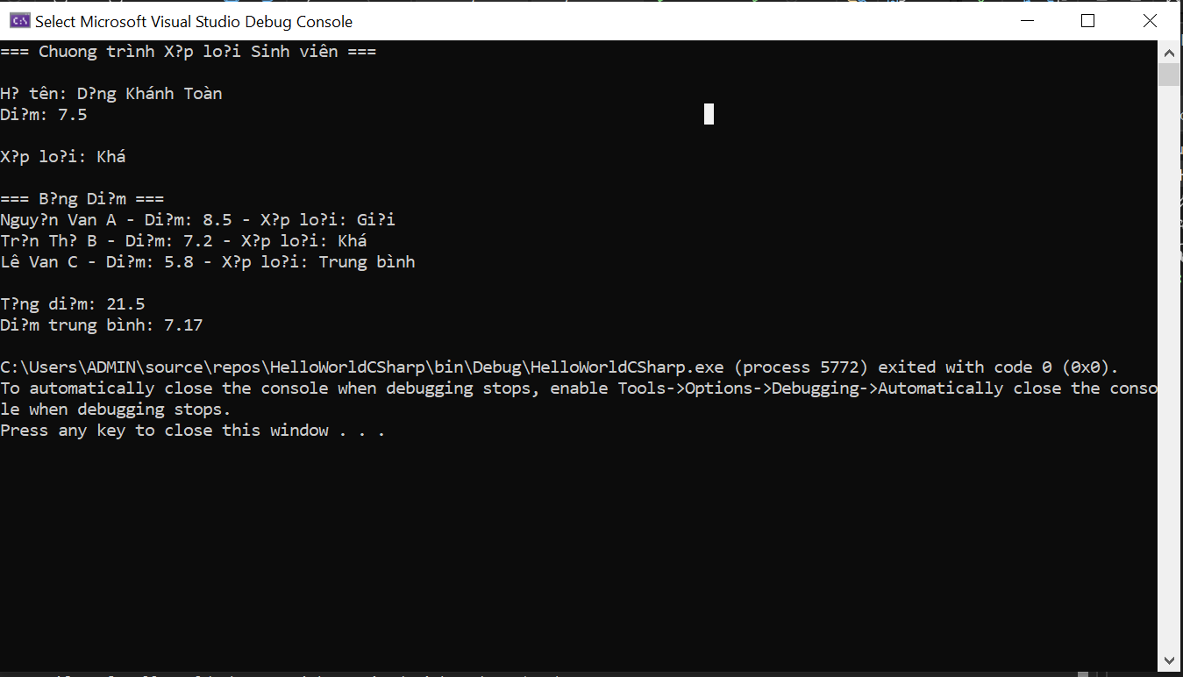

(Dán ảnh chụp màn hình của bạn vào đây. Kết quả phải hiển thị:

  - Thông tin sinh viên (Họ tên, điểm)
  - Xếp loại của sinh viên
  - Bảng điểm của 3 sinh viên - Tổng điểm và điểm trung bình)

4. Câu hỏi Phản biện (Bắt buộc)
Một điều tôi chưa hiểu rõ hoặc muốn hỏi thêm:

(Ví dụ: "Sự khác biệt giữa for và while là gì? Khi nào dùng cái nào?", "Tại sao cần mảng? Nó dùng để làm gì?")
Thầy cho em hỏi: giữa các vòng lặp for, while và do…while, loại nào tối ưu hơn về hiệu năng? Và trong thực tế lập trình, tiêu chí nào giúp ta chọn đúng loại vòng lặp để tránh lỗi lặp vô hạn?

